Шаблон за обука E-Seniors

Наслов | Тема: Информирање и комуникација преку социјални медиуми  Модул 1. Комуникација на социјалните медиуми за култура и креативност
Област на обука | Ве молиме, одберете една или повеќе од следниве категории:  Online безбедност  Културна и медиумска писменост X  Економски трансакции  Заштита на лични податоци  Дигитален идентитет и online репутација
Клучни зборови (мета-ознаки) | Социјални медиуми. комуникација, безбедност
Овозможено од | E-Seniors
Јазик | Англиски
Резултати / цели / исходи од учењето
Овој модул има за цел да ги развие знаењата и вештините на корисниците за тоа како да ги користат социјалните медиуми за комуникација и промоција на културата и креативноста. Повозрасните корисници ќе се запознаат со алатките за социјални медиуми, културните ресурси на социјалните медиуми кои ќе им овозможат лесна навигација и откривање културни и комуникациски можности.
Опис
Курсот е поделен на 3 нивоа: секој модул е поделен на секции. Насловите на секциите даваат подетална претстава за содржината на модулот. Модулите се обединети под заедничкиот тематски наслов: Информирање и комуникација преку социјалните медиуми.

Структура на модулот:
Модул 1. Комуникација на социјалните медиуми за култура и креативност
Секција 1.1: Facebook
Секција 1.2: WhatsApp
Секција 1.3: Инстаграм
Секција 1.4: TikTok
Секција 1.5: Твитер
Содржина поделена во 3 модули
Тема: Информирање и комуникација преку социјални медиуми
Модул 1: Комуникација на социјалните медиуми за култура и креативност
Во денешно време, социјалните медиуми имаат повеќе функции, освен online комуникацијата, социјалните медиуми можат да се користат за примање и промовирање на културата и креативноста. Овој модул ќе ги објасни различните карактеристични карактеристики на сметките на социјалните медиуми и ќе ја подигне вашата свест за информации и комуникација преку социјалните медиуми за култура и креативност.
Овој модул ќе ги претстави социјалните медиуми и онлајн комуникацијата во пднос на култура и креативност. Тој е поделен на два дела: (1) делот 1 ги објаснува профилите на социјалните медиуми и основите за тоа како да ги користите; (2) дел 2 ве информира за online закани и заштита.
Секција 1.1: Фејсбук, 2,7 милијарди активни корисници
Фејсбук достигна значителна бројка од еден милион корисници за само 10 месеци и бројка од една милијарда за 8 години. Бројот на нови корисници се проценува на половина милион секој ден.
Фејсбук е социјален медиум, кој е достапен и како мобилна апликација. Тоа им овозможува на корисниците да креираат личен профил, да поставуваат видеа со фотографии, да го споделат своето мислење, допаѓања и недопаѓања на фотографии, видеа, да испраќаат и примаат пораки и да остваруваат повици со или без видео.
Фејсбук нуди неколку можности:
● Поврзување со семејството и пријателите;
● Да се рекламира и промовира бизнисот;
● Да се соберат истомисленици во групи;
● Активно да се разговара за различни теми;
● Запознавање нови пријатели;
● Да се најдат културни настани;
● Да креирате културни и креативни настани;
● Да се промовира културна и креативна работа.

Секција 1.1.1: Како да се регистрирате на Facebook?
Кога ќе пристигнете на почетната страница на Фејсбук, имате две опции. „Најави се“ или „Креирај нов профил“. Со избирање на втората опција, ќе можете да го креирате вашиот профил на Facebook. За ова, ќе треба да внесете лични податоци како што се вашето име, адреса на е-пошта, возраст, а потоа страницата ќе побара од вас да поставите фотографија што ќе го придружува вашиот профил (по избор). Отсега натаму, се што треба да направите е да ги следите упатствата.
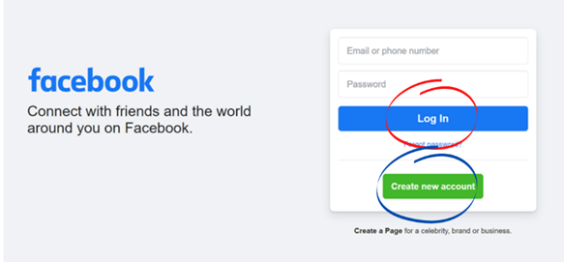
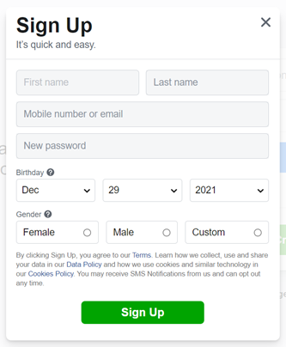

Секција 1.1.2: Како да додадете нов пријател на Facebook?
На компјутерот и на мобилната апликација, во горниот дел од екранот ќе најдете поле за пребарување. Можете да ги внесете имињата на луѓето што сакате да ги најдете на Фејсбук. Откако ќе започне пребарувањето, платформата ќе ви понуди листа на луѓе со тоа име или со имиња блиски до тоа што го барате. Со кликнување на профилите, можете да видите некои информации за таа личност, вклучувајќи ја и профилната слика. Ако ова е личноста што ја барате, можете да кликнете на копчето „Додај пријател“ на горниот дел од профилот.
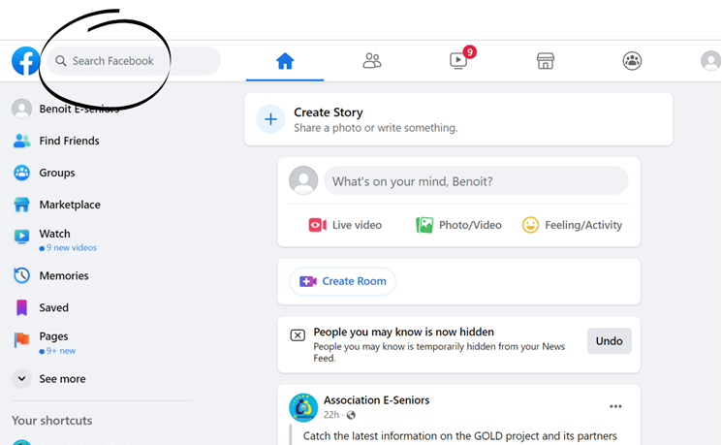
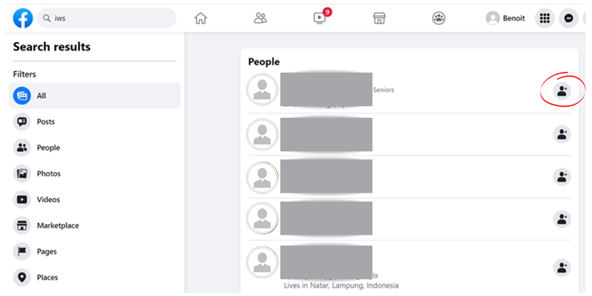
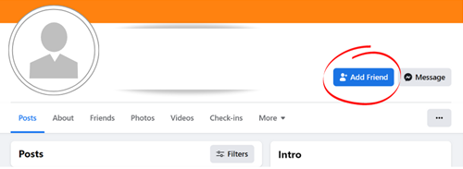
Исто така, можете да ја видите областа за известување (означена со ѕвонче) на горниот десен агол на екранот на компјутерот или во долниот десен дел од екранот на паметниот телефон, што ви покажува кој ви испратил покана за пријателство. Можете да кликнете на „потврди“ или „Избриши барање“.
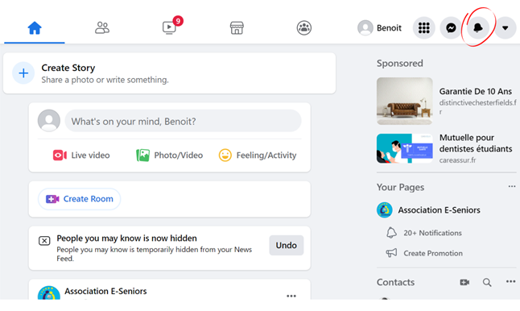
Секција 1.1.3: Како да се придружите на група на Facebook?
Групите нудат простор за размена на заеднички теми. За да се приклучите на група, треба да го напишете името на темата за која сте заинтересирани, на пример, „љубител на автомобили“. Потоа ќе ви бидат претставени неколку групи, исто како кога барате пријател. Треба да кликнете на „приклучи се на групата“ на страницата на групата што ве интересира. Имајте во предвид дека некои групи дозволуваат автоматски да се приклучите, но други бараат валидација од администратор на групата, па може да има одложување пред да бидете примени во групата.
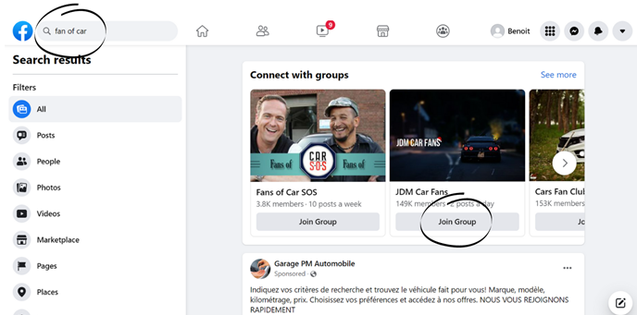
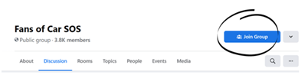
Секција 1.1.4: Како да напишете објава на Фејсбук?
Ако сакате да напишете објава или да споделите фотографии и видеа, треба да кликнете на „Што имаш на ум?“. Можете да го најдете на главната страница или на вашиот профил со кликнување на вашето име во горниот десен агол на екранот на вашиот компјутер или во долниот десен дел од екранот на вашиот паметен телефон (кликнете на менито, а потоа на горниот дел од екранот на вашето име).
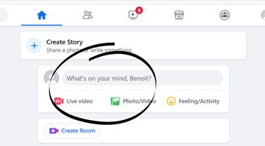
Ќе се отвори страница каде што можете да видите празно место каде што пишува „Што имаш на ум...“. Овде можете да напишете што сакате да споделите или да кликнете на фотографија или видео ако сакате да го споделите. Можете да ги направите сите три во исто време. Потоа кликнете на „Објави“.
Можете да објавувате само за вашите пријатели или да дозволите јавноста (луѓе што ги немате на вашата листа на пријатели на Facebook) да видат што споделувате. За да изберете, пред да објавите, кликнете на паѓачкото мени на врвот на нацрт-публикацијата, таа ќе ви понуди избор помеѓу „Пријатели“ и „Јавно“.
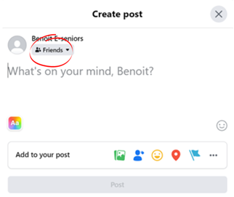

Секција 1.1.5: Како да испраќате пораки на Фејсбук?
Messenger апликацијата, кој е достапна на компјутери и телефони, му припаѓа на Facebook. Можете да ја отворите на вашиот компјутер директно од Facebook (се отвора кога ќе кликнете „Контакт“ или ќе ја преземете апликацијата на вашиот телефон и ќе се регистрирате со вашите податоци на Facebook). Им овозможува на луѓето да комуницираат во парови или групи и да испраќаат фотографии, видеа, аудио и видео повици, и во парови и во групи. Откако ќе влезете на Мessenger, можете да го напишете името на лицето со кое сакате да контактирате и да напишете порака.
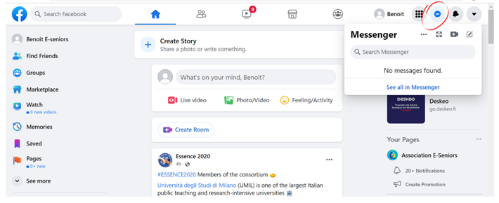

Секција 1.2: WhatsApp, 2 милијарди
WhatsApp е еден од најкористените услуги за инстант пораки во Европа и светот денес. Достапен е и како веб-страница и мобилна апликација.
Им овозможува на две лица или на поголеми групи да разменуваат пораки, слики, видеа или аудио пораки преку интернет конекција и помеѓу различни земји.
Сега е можно да разговарате и да остварувате повици со или без видео. Многу корпоративни услуги за клиенти исто така го користат ова средство за комуникација за да ја поедностават и хуманизираат размената со потрошувачите.
Секција 1.2.1: Како да се регистрирате на WhatsApp?
Откако WhatsApp ќе се вклучи на компјутерот или ќе се отвори на телефонот, можете да се регистрирате со внесување на вашето име и телефонски број. Не можете да се регистрирате без телефонски број. Откако ќе се најавите на страницата или апликацијата, можете да ги пребарувате имињата на вашите контакти во полето за пребарување. Доколку вашите контакти се регистрирани на WhatsApp, можете да им испратите порака.
Секција 1.2.2: Како да испраќате фотографии, видеа и аудио на WhatsApp?
Ако сакате да испратите фотографија или видео, можете да кликнете на симболот за фотографија веднаш до полето за пораки. Ако сакате да испратите аудио порака, можете да кликнете на микрофонот и да продолжите да притискате додека вашата порака не заврши.
Секција 1.3: Инстаграм, 1,2 милијарди
Инстаграм е социјална мрежа специјализирана за споделување фотографии и видеа. Се користи на компјутер како и на телефон, потребно е да се регистрирате, а оваа регистрација може да се направи и со профилот на Facebook.
Апликацијата нуди можност за споделување фотографии или видеа веднаш и во период од 24 часа или помалку.
Секција 1.3.1: Како да се регистрирате на Инстаграм?
Инстаграм беше купен пред неколку години од Facebook. Кога ќе ја отворите страницата или апликацијата, имате три опции: Најавете се, Регистрирајте се или можете да се најавите и со внесување на вашето корисничко име и лозинка на Facebook со кликнување на „Најави се со Facebook“. Ако сакате да се регистрирате без сметка на Facebook, тогаш кликнете на „Регистрирај се“ и Instagram ќе ве праша за вашето име, е-пошта или телефонски број, вашето корисничко име и лозинка за креирање.
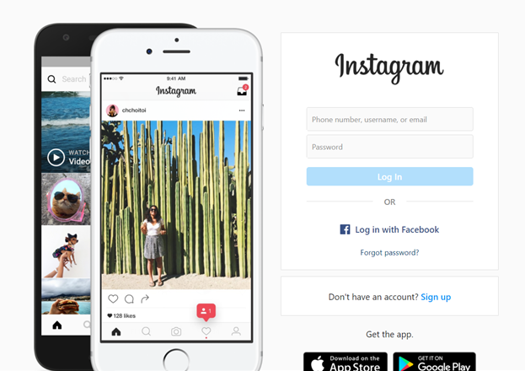
Секција 1.3.2: Како да „следите“ и да комуницирате на Инстаграм?
Како и со Facebook, можете да ги пребарувате вашите пријатели со впишување на нивните имиња во полето за пребарување во горниот дел од екранот. Доколку сакате да ги видите нивните фотографии, треба да кликнете на „Заследи“ и да почекате да го прифатат вашето барање. Ако сакаат да го видат и вашиот, мора да кликнат и на „Заследи“ на вашиот профил. За да ги прифатите, кликнете на срцето во горниот десен агол на платформата и кликнете на „Прифати“.
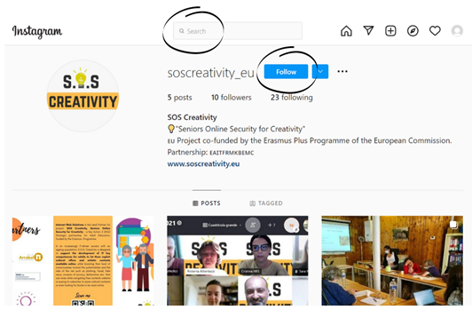
Секција 1.3.3: Како да менувате и објавите слика на Инстаграм?
За да објавите фотографија на Инстаграм, имате две опции. Може да објавите само 24 часа како „приказна“ или споделувајте го на вашиот профил на неодредено време или додека не сакате да го избришете.
За да поставите „приказна“, можете да кликнете на горниот лев круг што го симболизира вашиот профил (ако сте внеле фотографија на профил кога сте се регистрирале, таа е во овој круг) и да ја внесете вашата фотографија или директно да фотографирате ако сте на мобилната апликација. Со лизгање надесно или лево, Instagram ви овозможува да ги менувате филтрите за боја, за да можете да ја менувате фотографијата како што сакате.
За да објавите фотографија на вашиот профил, кликнете на симболот „+“ на дното на екранот и отворете ја фотографијата(ите) што сакате да ги споделите. Инстаграм ви нуди и можност за промена на филтрите за боја и овде.
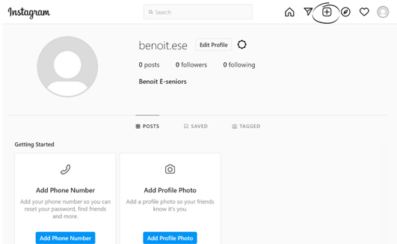
Секција 1.4: TikTok, 689 милиони
TikTok е апликација само за паметни телефони создадена во 2016 година во Кина. Неговите корисници се претежно на возраст меѓу 16 и 24 години. Регистрацијата се врши на апликацијата.
Принципот на TikTok е споделување на аудио видеа во формат 9/16. Овие видеа може да траат најмногу 15 секунди и може да вклучуваат звук, слики и видео секвенци.
Особеноста на апликацијата е што се потпира на креативноста на корисниците и автентичноста на содржината. Идејата е да се објави спонтано веднаш по снимањето на видеото.
Секција 1.4.1: Како да креирате сметка на TikTok?
Преземете го TikTok од Google Play или App Store, потоа отворете ја апликацијата, допрете Профил во долниот десен агол и изберете метод за да се регистрирате.
Секција 1.4.2: Како да креирате видео на TikTok?
За да креирате ново видео, треба да кликнете на „+“ долниот дел од екранот, да испратите содржина од галеријата на вашиот уред или да ја користите камерата, да додавате звуци, ефекти, филтри или други алатки за камерата, а потоа да го стартувате видеото со притискање на копче. Сега можете да ја снимате вашата содржина, да правите дополнителни уредувања на страницата за објавување и да го објавите вашето видео.
Секција 1.5: Твитер, 326 милиони
Твитер им овозможува на своите корисници да блогираат користејќи кратки пораки (максимум 280 знаци, т.е. една или две реченици). Она што е посебно за Twitter е тоа што не ги повикува читателите да коментираат за објавените пораки. Платформата е достапна на компјутери, но и на паметни телефони, а регистрацијата се врши директно на неа. Твитер најчесто се користи за споделување информации на кратко и брзо. Оваа социјална мрежа им овозможува на луѓето да следат и разменуваат со сите регистрирани на платформата, вклучително и јавни личности и политичари. Што значи, дека ако сакате да ги добиете информациите од одредена личност, весник или која било друга сметка, треба само да кликнете на „заследи“ и објавите од оние што ги следите автоматски ќе се појават на вашиот ѕид.
Секција 1.5.1: Како да креирате сметка на Твитер?
Отворете ја страницата или апликацијата на Твитер, кликнете на копчето што вели „Регистрирај се сега“. Започнете со информациите за пријавување со наведување на вашето корисничко име, датум на раѓање и избор на сметка за е-пошта или телефонски број. Кликнете на копчето што вели „Креирај сметка“. Код за потврда ќе ви биде испратен на вашата адреса за е-пошта или телефонски број. Внесете го кодот за потврда штом ќе го примите. Креирајте лозинка. Ќе треба да има најмалку шест знаци. Додадете ја вашата слика. На врвот на страницата со поставки, ќе видите поле „фото“. Кликнете на ова и додајте фотографија од вас.
Секција 1.5.2: Како да ги следите луѓето на Твитер?
За да ги следите луѓето и да видите што објавуваат, напишете го нивното име во полето за пребарување и кликнете на „заследи“.
Секција 1.5.3: Како да објавувате на Твитер?
За да објавите твит, изберете го копчето Нов твит во близина на горниот дел од екранот. Ќе се појави полето за твитови. Можете да напишете што сакате да објавите (максимум 280 знаци), потоа изберете Tweet. Твитот ќе биде јавно споделен, заедно со секој што ве следи на Твитер. Ќе се појави и на врвот на вашата временска линија.
Овие различни локации и апликации дозволуваат различни форми на комуникација. Апликацијата TikTok во суштина е рекреативна и креативна апликација, исто така многу нова. Треба да се избегнува ако сакате да комуницирате со други луѓе на едноставен начин.
Фејсбук и Твитер ни овозможуваат да ги следиме вестите на луѓето со кои сме се поврзале. Навистина, овие платформи ни овозможуваат да ги видиме пораките и фотографиите што ги оставаат нашите „контакти“ до сите нивни контакти.
За едноставни и директни пораки, најдобри алатки се WhatsApp и Messenger. Тие ни овозможуваат директно да комуницираме со примачите или групите примачи што ги избираме. Предноста на Messenger е што ни овозможува директно да комуницираме со контактите кои веќе ги следиме на Facebook. Што се однесува до WhatsApp, тој бара само телефонски број за поврзување и е особено популарен во Европа денес.
Инстаграм има и рекреативна улога, ни овозможува да ги следиме вестите на луѓето што ги следиме, но исто така ни дава можност да разменуваме пораки со истите тие примачи. Денес, речиси сите веб-локации имаат копчиња за пренасочување на Твитер, Фејсбук, Инстаграм. Со кликнување на копчето за споделување и кое било од логоата на апликациите за социјалните медиуми, можете лесно да ги споделите информациите на вашиот личен профил.

Содржина
5 поими од речник
Социјални медиуми: социјалната мрежа е услуга која обединува различни луѓе за да создаде размена на одредена тема или не
Комуникација online: online комуникацијата е форма на комуникација која се состои од користење на различни постоечки канали на Интернет за комуникација и интеракција преку интернет со цел да се пренесе порака прилагодена на целната публика.
Безбедност на социјалните медиуми: безбедноста на социјалните медиуми се однесува на сите мерки што корисникот треба да ги преземе за да избегне ризици, измами и напади на неговиот личен профил
Профил на социјалните медиуми: профилите на социјалните мрежи се опис на социјалните карактеристики на поединците кои ги идентификуваат на сајтовите на социјалните медиуми како што се Фејсбук или Инстаграм. Профилите опишуваат голем број карактеристики на поединците, како што се интереси, професионални определби, статус, неодамнешна активност и географска локација. Профилите се дигитална ДНК на една личност и исто така прикажуваат информации што помагаат да се разбере видот и силата на односите на една личност со другите.
Библиографија и дополнителни референци
https://understandthesocialmedia.com/
https://wtccentralpa.org/wp-content/uploads/2013/01/socialmedia-2.pdf
https://www.thebalancesmb.com/what-is-social-media-2890301
Пет прашања со повеќе избори за самопроценка | 1) Што не може да се направи на Инстаграм?  а. Дa се додадат фотографии.  б. Да ги следите своите пријатели.  в. Да се придружите на група.  Точно: В  2) WhatsApp не дозволува видео повици.  а. Вистина  б. Неточно  Точно: А  3) Постои ограничување на знаци на секоја објава на Твитер.  а. Вистина  б. Неточно  Точно: А
Поврзан материјал
Поврзана PPT
Референтни линкови
YouTube видеа (ако има) | Што претставуваат социјалните медиуми? На едноставен англиски:  https://www.youtube.com/watch?v=jQ8J3IHhn8A  Неверојатен читател на мисли го открива својот “талент”:  https://www.youtube.com/watch?v=F7pYHN9iC9I

